Jbpm课件

工作流的概念
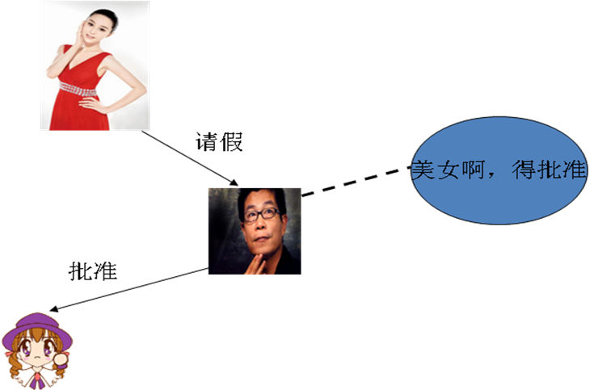

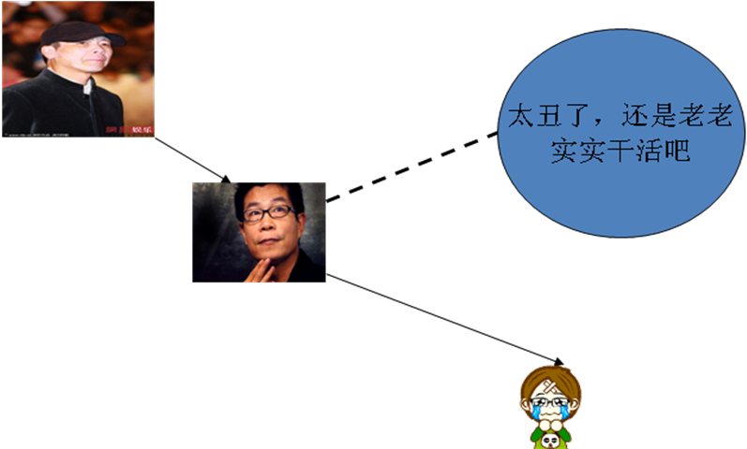
说明：
- 假设：这两张图就是华谊兄弟的请假流程图
- 图的组成部分：
- 人物：范冰冰 冯小刚 王中军
- 事件（动作）：请假、批准、不批准


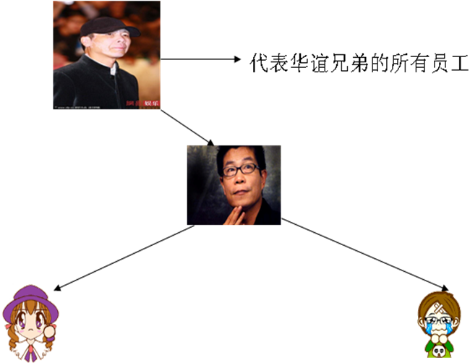
工作流(Workflow)，就是“业务过程的部分或整体在计算机应用环境下的自动化”，它主要解决的是“使在多个参与者之间按照某种预定义的规则传递文档、信息或任务的过程自动进行，从而实现某个预期的业务目标，或者促使此目标的实现”。

工作流的过程

Jbpm4.4介绍
JBPM（JBoss Business Process Management业务流程管理），它是覆盖了业务流程管理、工作流、服务协作等领域的一个开源的、灵活的、易扩展的可执行流程语言框架。jBPM是jBoss旗下的一款开源工作流引擎，它的特色是提供了eclipse插件，开发人员可以通过插件直接绘画出业务流程图。
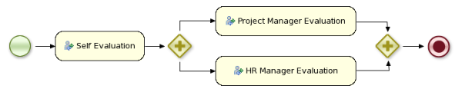

3.1工作流引擎
这是jbpm工作的核心。负责生成流程运行时的各种实例及数据、监控和管理流程的运行。

3.2jpdl
JPDL(jbpm process definition language) 是指定的xml模式和机制包装所有的流程定义相关文件到一个流程文档。流程文档是一个zip文件。文档的中心流程是 jpdl.xml . 文件中主要信息是流程图. jpdl.xml也包含关于动作和任务的信息

3.3数据库
Jbpm的后台是数据库的支持。在jbpm4.4版本中，对数据库结构进行了改良。

3.3.1资源库和运行时表结构
- JBPM4_DEPLOYMENT 流程定义表
- JBPM4_DEPLOYPROP 流程定义属性表
- JBPM4_LOB 存储流程定义相关的部署信息。主要存储jpdl文件和 png图片
- JBPM4_EXECUTION 主要是存放JBPM4的执行信息
- JBPM4_TASK 存放需要人来完成的Activities(活动)，需要人来参与完 成的Activity 被称为Task
- JBPM4_PARTICIPATION 参与者表，存放参与者信息，参与者的种 类有 Candidate、Client、Owner、 Replaced、Assignee和Viewer。而具体 的参与者既可以是单一用户，也可以是用 户组
- JBPM4_SWIMLANE 泳道表
- JBPM4_JOB 存放的是Timer 的定义
- JBPM4_VARIABLE 存的是进行时的临时变量

3.3.2历史数据库表
- JBPM4_HIST_PROCINST 存放Process Instance的历史记录
- JBPM4_HIST_ACTINST 存放ActivityInstance的历史记录
- JBPM4_HIST_DETAIL 保存 Variable的变更记录
- JBPM4_HIST_VAR 保存历史的变量
- JBPM4_HIST_TASK Task的历史信息

3.3.3身份认证表
- JBPM4_ID_GROUP
- JBPM_ID_MEMBERSHIP
- JBPM4_ID_USER
这三张表很常见，基本的权限控制，关于用户认证方面建议还是自己开发一套，组件自带的功能太简单，使用中有很多需求难以满足
除了前面述及的17张表外，还有一张引擎参数表，这是一张独立的表，在此没有单独列出

3.4jbpm.cfg.xml
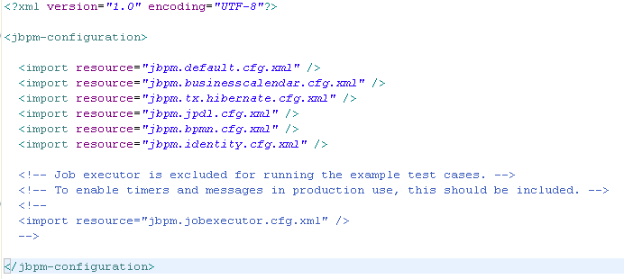
导入系统默认的一些信息。这个文件最好别动。

jbpm.hibernate.cfg.xml
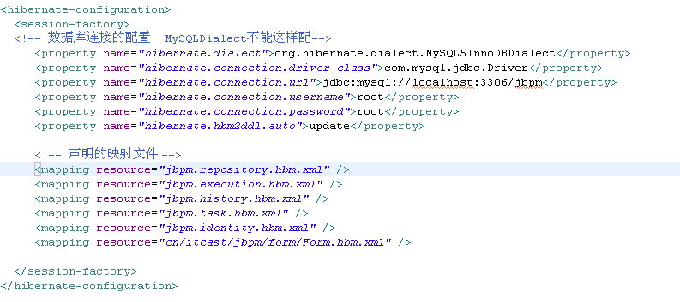
与数据库相关的配置文件。

3.6logging.properties
日志的配置文件

准备环境

4.1jbpm4.4软件环境
- JDK1.5或者更高版本
- 支持的数据库有：hsqldb、mysql、oracle、sybase等。
- 支持jbpm4.4运行的jar包
- 开发环境为Eclipse3.5或者以上版本,myeclipse为8.6版本

4.2相关资源下载
- JDK可以到sun的官网下载
http://www.oracle.com/technetwork/java/javase/downloads/index.html
- 数据库，例如：mysql可以在官网上下载。
http://www.mysql.com
- Jbpm也可以到相关的网站下载得到。
http://sourceforge.net/projects/jbpm/files/
- Eclipse3.5或者MyEclipse8.6也可以到相应的网站上获得下载。

4.3安装流程设计器(eclipse插件)
- 找到并打开Install New Software…界面
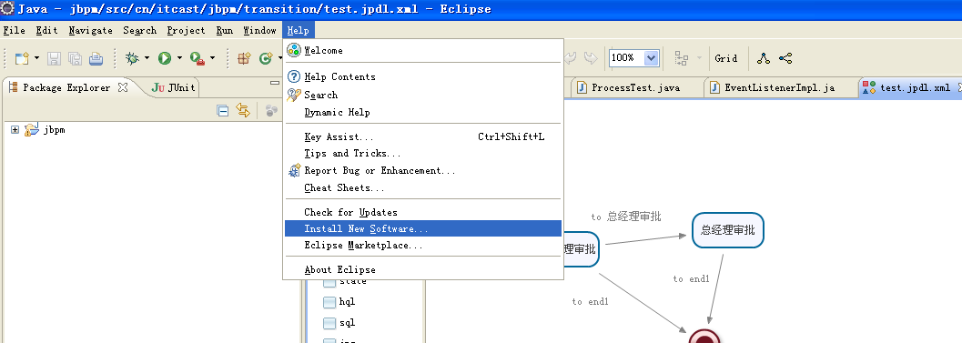
- 点击Add按钮
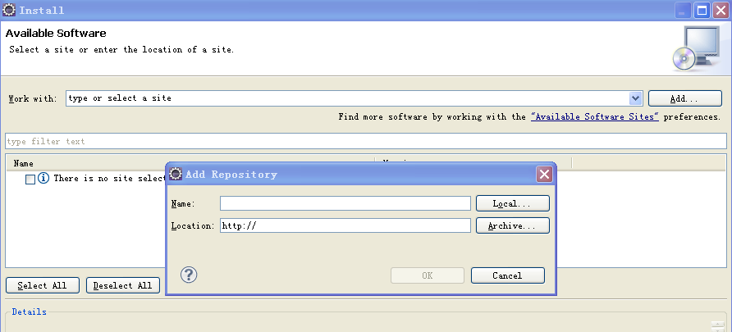
- 点击Archiver…按钮选择jpdl的jar包
Jar包的路径为：jbpm4.4(jbpm的解压缩路径)->intasll->src->gpd
如图所示：
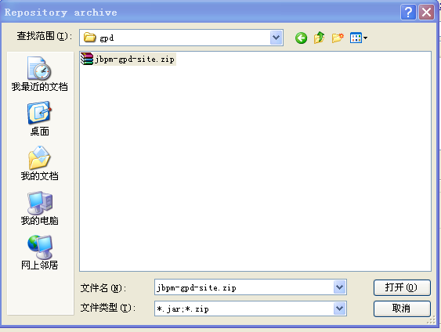
- 点击打开回到如下页面：
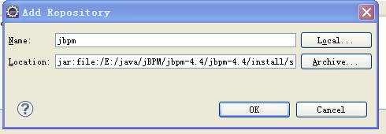
这个时候，Location已经自动填充，千万不能随便改里面的内容，只需要把Name的选择填上就可以了。然后点击OK。
- 回到Install界面：
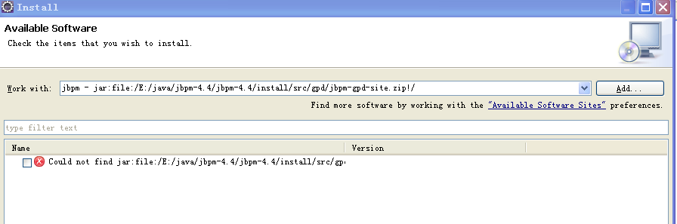
- 点击复选框
注意：安装的时候一定要在断网的情况下才能进行。一直next直到OK就完成安装了。
- 安装完以后，点击新建工程有如图所示：
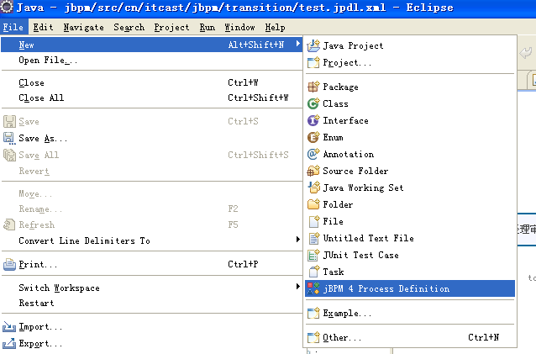
说明安装成功了。

4.4在eclipse中添加jpdl4.4 xsd文件
在断网环境下，jpdl.xml文件是找不到xmlns=http://jbpm.org/4.4/jpdl这个地址的。这就需要手动导入其对应的xsd文件。
- 打开window->Preferences
如图所示：
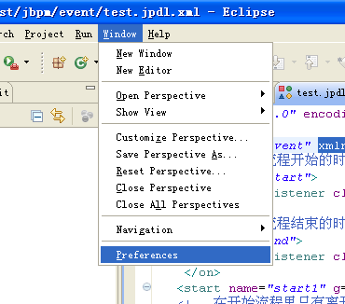
- 在最上面的文本框中输入：xml,搜索一下
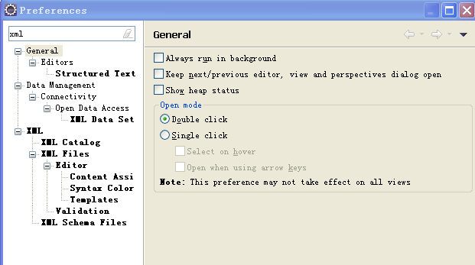
- 选择XML Catalog,并点击Add…
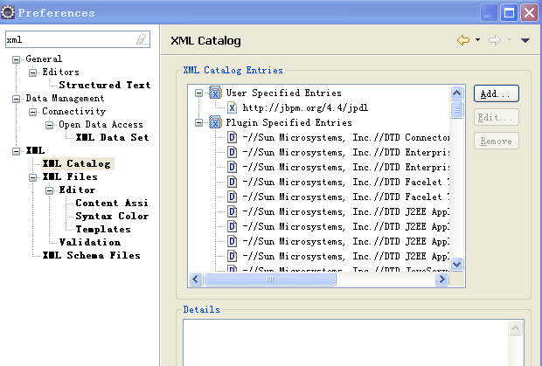
- 如图所示：
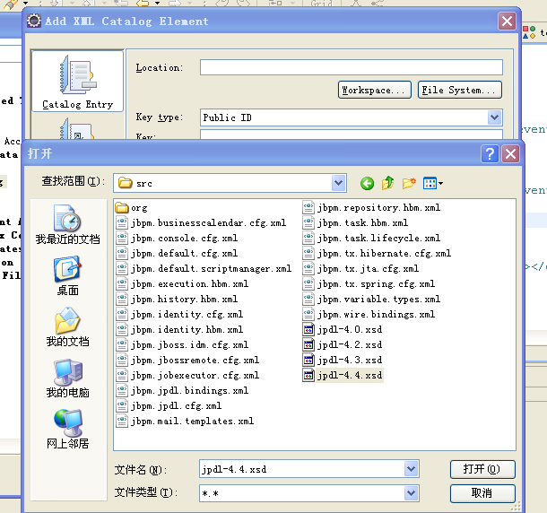
点击File System…，在弹出的对话框中找到jpdl-4.4.xsd文件。路径为：jbpm4.4->src->jpdl-4.4.xsd,点击打开，再点击OK即可。

4.5准备jbpm4.4开发环境

4.5.1添加jbpm4.4的jar包
在jbpm4.4->lib下除了：
report-engine.zip 不是jar包
gwt-console-server-jbpm.war 不是jar包
gwt-console-jbpm.war 不是jar包
junit.jar 我们要用4版本的
servlet-api.jar tomcat服务器本身携带
这几个包以外，其余的都加到classpath中。

4.5.2添加并制定配置文件
在jbpm4.4-> examples-> src下面有：
jbpm.cfg.xml jbpm默认的配置文件（不用改）
jbpm.hibernate.cfg.xml 数据库配置文件
logging.properties 日志配置文件
注：修改日志文件：
java.util.logging.ConsoleHandler.level = WARNING
修改jbpm.hibernate.cfg.xml文件
<property name="hibernate.hbm2ddl.auto">update</property>
<property name="hibernate.dialect">org.hibernate.dialect.MySQL5InnoDBDialect</prop erty>
这里hibernatedialect一定要写成org.hibernate.dialect.MySQL5InnoDBDialect。
意思为可以忽略主外键的约束关系。

4.5.3初始化数据库
利用hibernate初始化数据库。
注：configure方法中必须填入jbpm.hibernate.cfg.xml这个参数。因为默认的为hibernate.cfg.xml。

核心API

5.1ProcessEngine
说明：
- 在jbpm中最核心的类，其他的类都是由他而来。
- 产生方式：
- ProcessEngine是由单例模式产生的对象
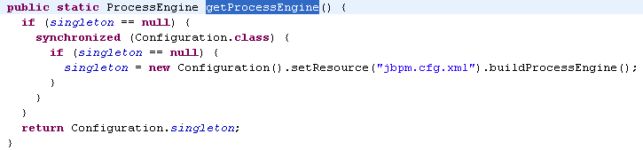
- 可以产生RepositoryService
- 可以产生ExecutionService
- 可以产生TaskService
各个Service的作用：
RepositoryService | 管理流程定义
ExecutionService | 执行管理，包括启动、推进、删除流程实例等操作
TaskService | 任务管理
HistoryService | 历史管理(执行完的数据的管理)
IdentityService | Jbpm的用户、组管理
ManagerService

5.2RepositoryService
是jbpm的仓库服务类。所谓的仓库指流程定义文档的两个文件：jdpl.xml和图 片。
- 产生方式
- 可以产生NewDeployment
- 删除流程定义

5.3ExecutionService
是jbpm的流程执行服务类。可以从这个服务类中获取很多关于流程执行相关的信息。

5.4TaskService
是jbpm的任务服务类。可以从这个类中获取任务的信息。

5.5ProcessDefinition
流程定义类。可以从这里获得资源文件等。

5.6ProcessInstance
代表流程定义的执行实例。如范冰冰请了一天的假，她就必须发出一个流程实例的申请。一个流程实例包括了所有的运行节点。我们可以利用这个对象来了解当前流程实例的进度等信息。
如图为ProcessInstance的源代码：
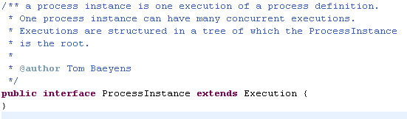
从源代码中可以看出ProcessInstance就是Execution。但在现实意义上有所区别：
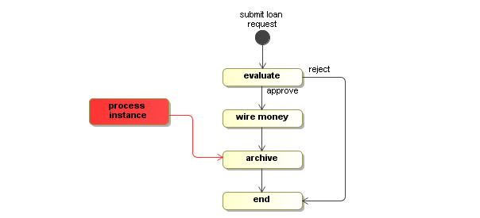
这是从帮助文档中copy下来的图案，这种情况下，ProcessInstance与 Execution是一致的。
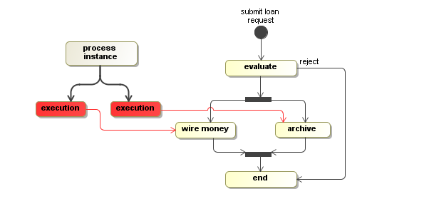
这个例子有一个特点：wire money(汇钱)和archive(存档)是并发执行的。 这个时候，总线路代表ProcessInstance，而分线路代表Execution。

5.7Execution
Jbpm用这个对象去执行每一个节点。在没有并发的情况下，同ProcessInstance。

管理流程定义

6.1设计流程定义文档

6.1.1图片
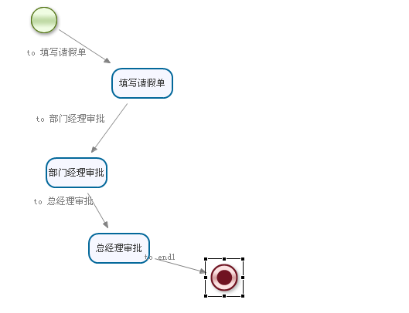

6.1.2jpdl.xml文件
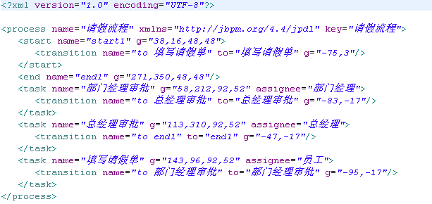
说明：流程定义文档有两部分组成：
- Jpdl.xml文件
最后会运行在jbpm里。Jbpm框架结合这个xml文件自 动管理流程。
- 展示流程图的图片
在系统里需要展示流程的进展图片

6.2部署流程定义
部署流程定义也可以认为是增加流程定义。
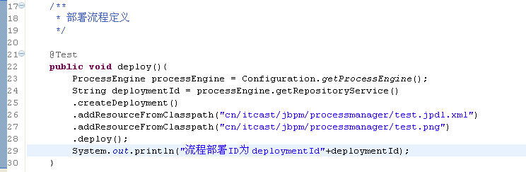
说明：
- 从图中可以看出来这是一个链式编程
- 图中24获取了一个RepositoryService对象->仓库服务对象
- 25由仓库的服务对象产生一个新的部署对象。
- 26和27往仓库中添加流程定义文档。这个时候仓库中已经填充了应该填充的信息。
- 部署，也是往数据库中存储流程定义的过程。
- 这一步在数据库中将操作三张表：
- Jbpm4_deploymen
存放流程定义的基本信息，每部署一次增加一条记录
- Jbpm4_deployprop
存放流程定义的属性信息，每部署一次，增加四条记录
- Jbpm4_lob
存储流程定义相关的部署信息。即流程定义文档的存放地。每部署一次就会增加两条记录，一条是关于jdpl.xml的，一条是图片的。把图片以二进制的方式存入数据库中。

6.3删除流程定义
删除部署到jbpm的流程定义。
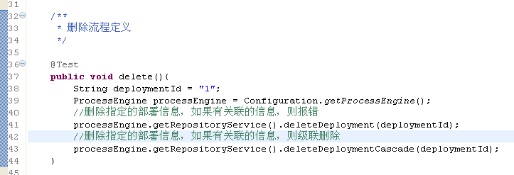
说明：
- 如果该流程定义是独立的，则可以用41行进行删除。如果是有关联的信息，用43行的方法进行删除。一般情况下用41行就可以。但用43行最好。
- 因为删除的是流程定义，而流程定义的部署是属于仓库服务的，所以应该先得到RepositoryService

6.4查询流程定义
查询流程定义的信息
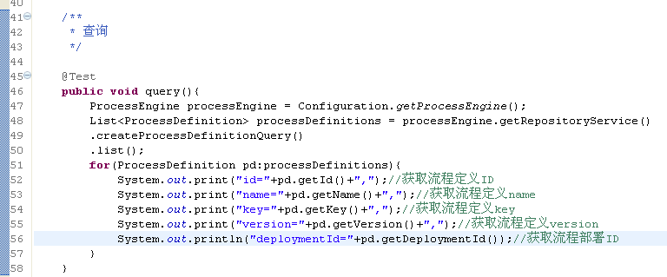
结果：
再部署一次运行结果为：
说明：
- 因为流程定义的信息肯定在仓库中存放，所以在第48行应该获取RepositoryService。
- 创建流程定义查询
- 获取查询列表
- 由运行结果可以看出：
- Name和key的值为：jpdl.xml的name和key的属性值
- Id的值为:${key}-${version}
- 重复部署一次，version的值加1
- 重复部署一次，deploymentId的值以一定的形式变化
- Name和key的值单独改一个再部署一遍会报错：
两者必须是唯一的。
- 流程定义在数据库中没有相应的表对应，只是从jbpm4_lob表中取出相应的jpdl.xml和pgn图片，并进行解析。

6.5获取流程定义文档的资源
查询出流程定义文档。主要查的是图片，用于显示流程用。
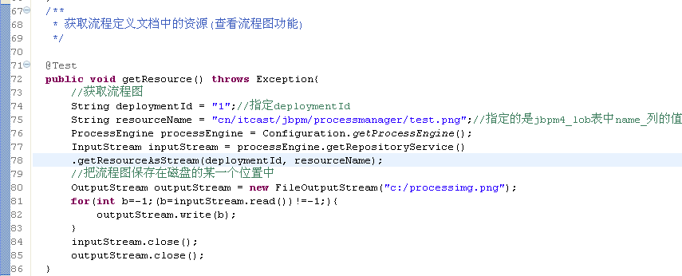
说明：
- deploymentId为流程部署ID
- resourceName为jbpm4_lob表中name_列的值
- 最后的有关IO流的操作

执行流程实例

7.1启动流程实例
在完成了流程定义部署后，就要启动流程实例了。
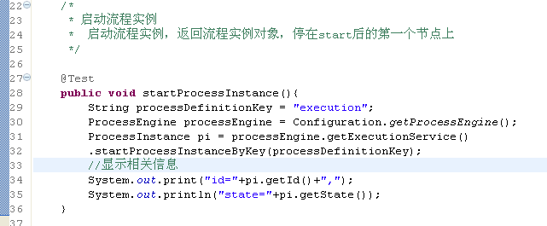
说明：
- 结果为：
- 操作数据库的jbpm4_execution表

7.2查询我的未完成的个人任务
对我的未完成的个人任务执行查询。
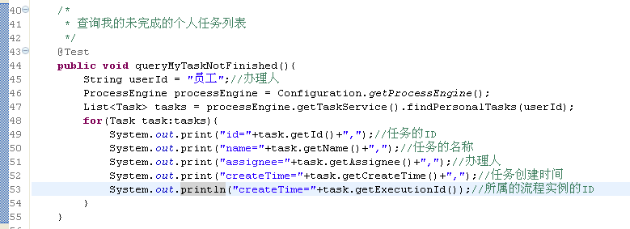
说明：
- 因为是任务查询，所以从processEngine中应该得到TaskService
- findPersonalTasks表明只能查询属于该用户的任务，其他的任务是不可见的。
- 任务ID、名称、办理人、创建时间可以从jbpm4_task表中查到。
- 因为该方法还没有执行完，所以没有结束时间。
- Execution与ProcessInstance见5.6章节的介绍。在这种情况下，ProcessInstance相当于Execution
- 如果userId为部门经理，结果为空。因为现在流程只到了”填写请假申请”阶段，后面的任务还没有执行，也就还没有入库，所以查询不到。
- 任务ID在数据库表jbpm4_task中的列DBID_表示

7.3办理任务
指定任务ID,完成该任务。
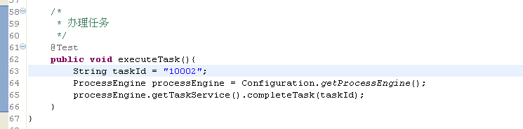
说明：
- 是办理任务，所以从ProcessEngine得到的是TaskService。
- 当执行完这段代码，再以员工的身份去执行查询的时候，会发现这个时候已经没有数据了。
- 对于执行完的任务，jbpm将从jbpm4_task表中删除该任务，下一个任务会被插入进来。
- 以”部门经理”的身份进行查询，可以查到结果。因为流程执行到部门经理审批这个节点了。
- 再执行办理任务代码，执行完以后以”部门经理”身份进行查询，没有结果。
- 重复第3和4步直到流程执行完。

7.4查询已经完成的任务
在流程执行的过程中，对已经完成的任务的查询
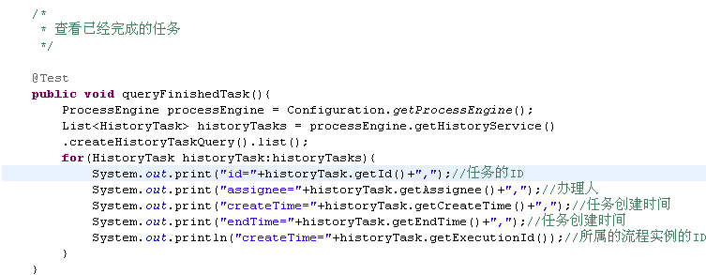
说明：
- 因为是查询已经完成的任务，所以应该用HistoryService
- 这里可以输出结束时间，因为该任务已经结束了。
- 可以在数据库表jbpm4_hist_task中进行查找。从表中可以看出state的状态为complete。
- 正在执行的查询也被插入到这张表中，不过state和结束时间都没有值。

8流程变量
流程变量在整个工作流中扮演很重要的作用。例如：请假流程中有请假天数、请假原因等一些参数都为流程变量的范围。流程变量的作用域范围是流程实例。也就是说各个流程实例的流程变量是不相互影响的。流程实例结束完成以后流程变量还保存在数据库中。
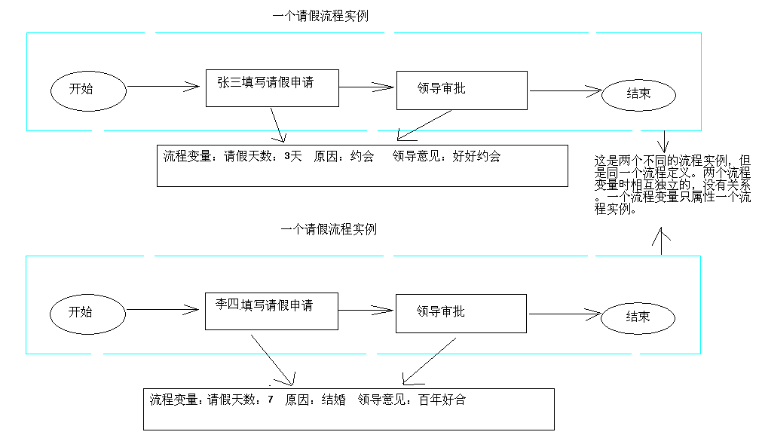

8.1添加流程变量

8.1.1在启动流程实例时
在启动流程实例时，可以添加流程变量。这是添加流程变量的一种时机。
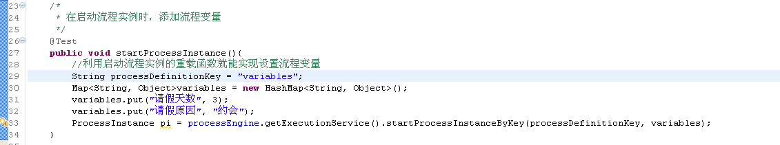
说明：
- 在启动流程实例时，通过重载startProcessInstanceByKey的方法可以加载流程变量。
- 第二个参数要求是Map<String ,Object>类型，意味着可以添加多个流程变量。
- 当这段代码执行完以后，会在数据库表jbpm4_variable中添加两行记录。

8.1.2在办理任务时
在办理任务时，有时候任务办理完成以后，要传递一些信息到系统中。这个时候可以利用TaskService这个类来添加流程实例。
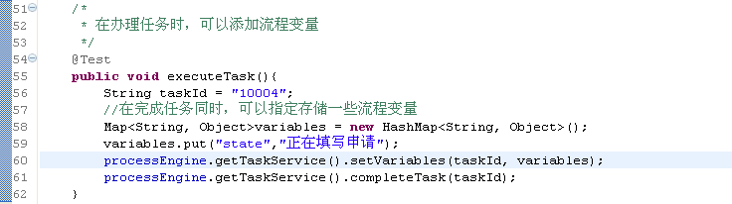
说明：
- 利用setVariables方法给该任务服务添加流程变量。
- TaskService有一个重载 completeTask方法：
这个方法不能用(?)
- 官网给出的添加流程变量的方法：
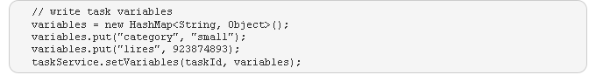

8.1.3执行流程实例时
因为流程变量的作用域就是流程实例，所以只要设置就行了，不用管在哪个阶段。设置代码如下：
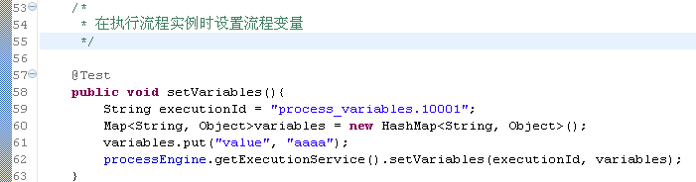

8.2获取流程变量
可以通过ExecutionService的方法来获取流程变量。
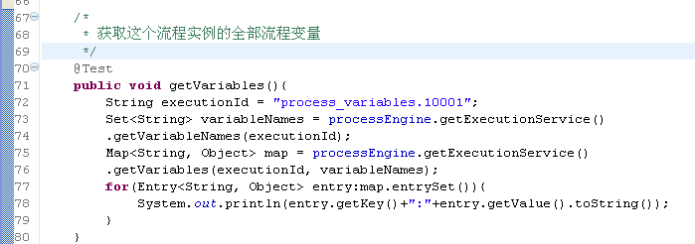
说明：这些流程变量是从jbpm4_variables这个表中读出来的。

8.3流程变量范围
如图是从官网列出来的流程变量的类型：
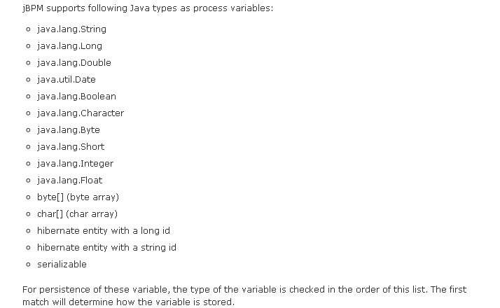
从图中可以看出包括了大部分封装类型和Date、String和实现了Serializable接口的类的类型。如果想用javabean 作为流程变量，必须符合：
- 是hibernate的实体类型(持久化类、映射文件)
- 主键的类型必须是long或者string
- 除了作为hibernate实体类型外，这个类也可以实现Serializable接口即可。

8.4JavaBean流程变量

8.4.1实现了Serializable的JavaBean
步骤如下：
- 加一个javabean，这个javabean实现了Serializable接口
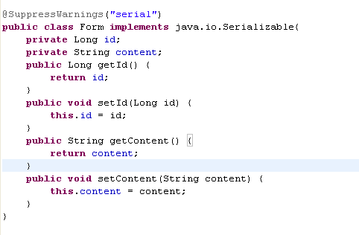
- 添加流程变量
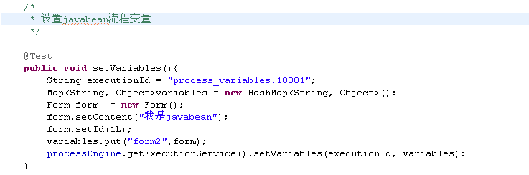
- 获取流程变量
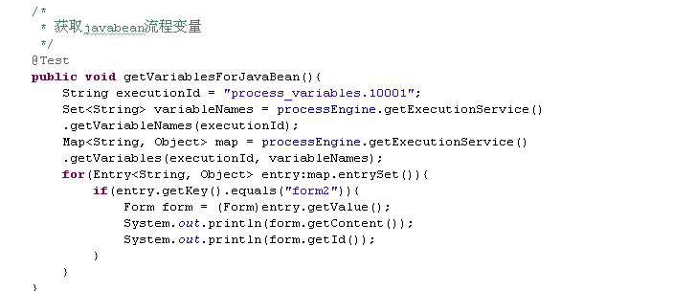

8.4.2hibernate的实体类
步骤：
- 增加持久化类Form
注意：这个是实体类必须为final
- 增加映射文件Form.hbm.xml
- 在jbpm.hibernate.cfg.xml中添加映射文件
- 查询时用下面的方法：
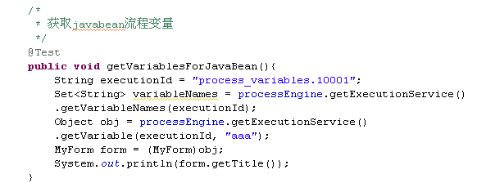
不能使用把所有的变量全部查询出来的方法。

9流程定义语言

9.1process(流程)
就是jpdl.xml文件的根元素。一个流程就代表一个工作流。

9.2Transition(连线)
节点与节点之间的连线。也可以认为是节点与节点之间的通话。
说明：
- 开始节点只能有一个Transition
- 结束节点没有Transition
- 其他节点有一个或多个Transition
- 如果只有一个可以不指定名称(名称为null)，如果有多个则要分别指定唯一的名称。

9.3节点

9.3.1开始节点(start)
代表流程的开始，一个流程只能有一个start节点。开始节点只能指定一个Transition。当流程实例启动时，程序会自动利用这个Transition离开开始节点。

9.3.2end、end-error、end-canel
代表任务的结束。可以有多个，也可以有一个，也可以没有。一般情况下是一个。

9.3.3state(状态活动)
该节点不需要人工参与。比如在完成一件工作的同时，发送一封email给上级，这个工作系统能够自动完成。在流向下一个节点时用signal方法

9.3.4task(任务活动)
该节点需要人参与，具体细节参见目录12

9.3.5decision(判断活动)
具体细节参见目录13

9.3.6fork/join(分支/聚合活动)
具体细节参见目录14

9.4事件
具体细节参见目录15

10Transition
如果有一个节点有多个Transition，我们应该如何指定，如图：
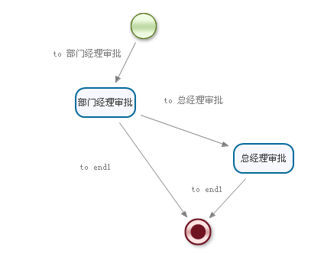
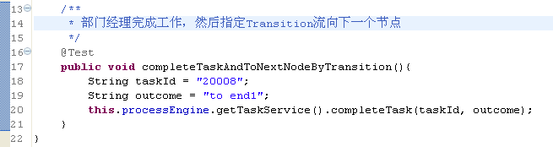
说明：TaskService中有一个重载completeTask方法。第二个参数outcom指的就是要指向的Transition的名字。

11state

11.1 定义
State也是一个节点，但是这个节点没有人的参与，如果经过这个节点再往下进行流转，得用方法signal指定往下流转。
如图：
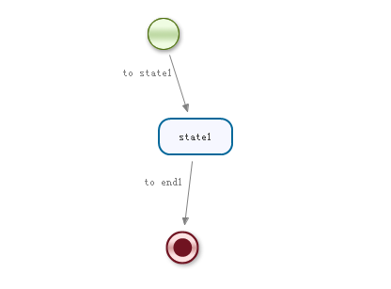
代码：
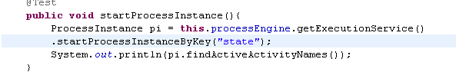
执行结果显示当前活动的节点为state1。所以流程停留在了state1上。

11.2signal方法
当流程执行到state节点时，要想往下流转，必须调用signal方法。
- 当state节点有一个Transition时
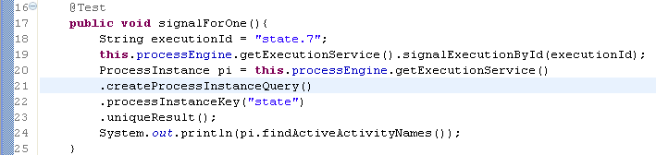
说明：
- ExecutionService的signalExecutionById可以根据executionId离开现在活动的state节点
- 第20行道23行得到ProcessInstance，最后一行输出了当前的活动状态。
- 当state节点有多个Transition时
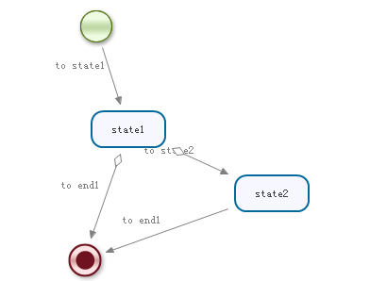
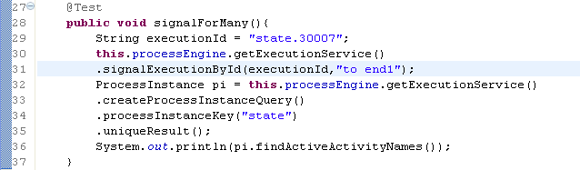
说明：重载了signalExecutionById方法。

12task

12.1task的执行
在前面的例子中已经有很多介绍。

12.2设置任务执行人
- 只需要在jpdl.xml中，指定：
Assignee属性值即可。
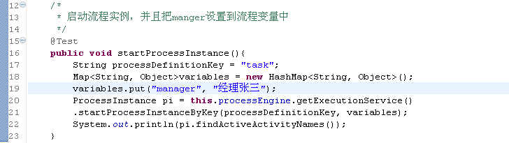
说明：在启动流程实例时，就把manger作为流程变量。Jbpm会自动把流程变量中的manger和#{manager}挂钩。也可以利用其他方法把manager作为流程变量设置。

12.3通过AssignmentHandler来设置执行人

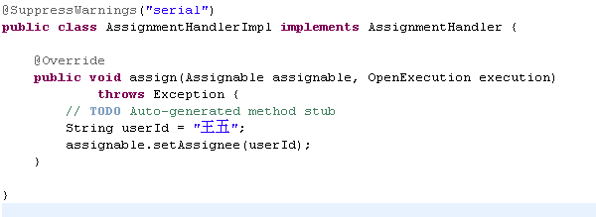
这个类必须实现AssignmentHandler接口
- 在配置文件中

12.4组任务
在有些情况下，一个任务有可能有很多人具有这个权限来做，但是只要他们其中一个人做了这个任务，这个任务就结束了，这样的任务称为组任务。只有组的成员才能看到其任务列表，其他人是看不到的。
步骤：
- 在jpdl.xml中
Candidate-users指明了组成员。
- 启动实例：
这时，jbpm4_participation有三个数据，正是组成员。Jbpm4_task表中已经有了该任务，但是执行者为null;
- 查询组任务列表：
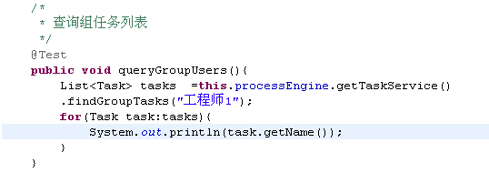
- 查询组任务的成员：
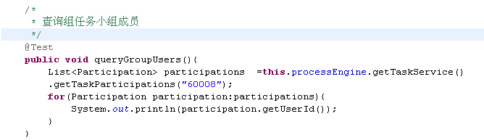
- 接受任务：
把组任务变成个人任务。
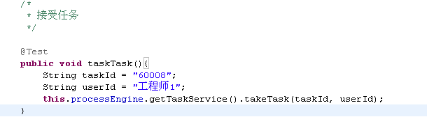
这时jbpm4_task表中的该任务执行者变成了工程师1。
- 完成任务：
完成任务以后，jbpm4_task表中的该任务被删除，历史表里有了记录。同时，jbpm4_participation表中的记录也被删除，因为任务已经结束了。
注：也可以利用AssignmentHandler进行组任务的分配。
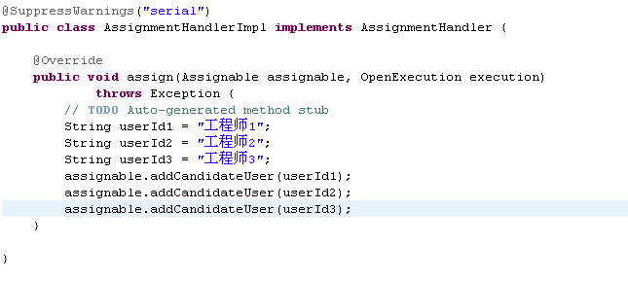

13decision
如图：
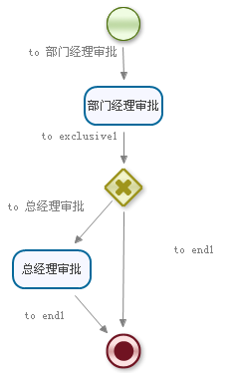
图中有一个，就是decision。判断节点。意思是部门经理审批的时候，根据情况不同很可能产生不同的流程。例如是请假审批流程：
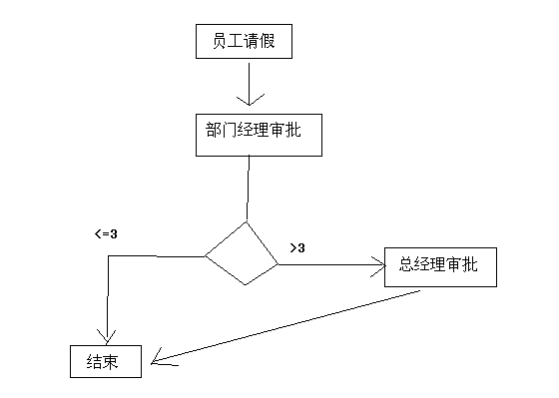
中间的菱形指的就是判断逻辑。
实现步骤：
- 添加一个判断节点类
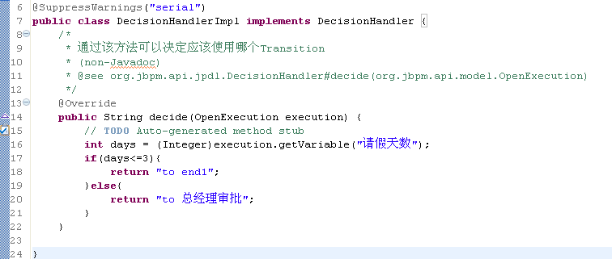
这个类必须实现DecisionHandler接口。在decide方法中写业务逻辑。我们可以从流程变量里把请假天数取出来。
- 在启动流程实例时，把流程变量”请假天数”设置进去。
- 原理：
String outcome = Class.forName(“DecisionHandlerImpl”).decide();
TaskService.completeTask(taskId,outcome)

14fork/join
如图所示：
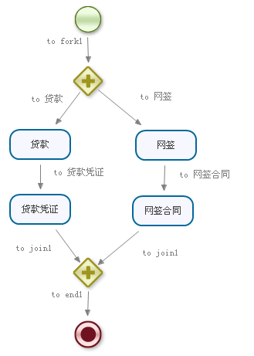
为买房子流程的其中一部分。贷款和网签需要同时执行。贷款凭证和网签合同要同时结束，这样的流程就需要用到fork/join。
步骤：
- 执行启动流程实例，并查看当前活动状态：
结果是停留在了两个节点上[贷款,网签]
- 然后执行各自的流程就可以了。

15事件

15.1流程级别事件

15.1.1开始流程实例事件
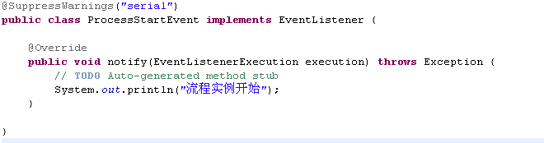

15.1.2结束流程实例事件

15.2节点级别事件

15.2.1开始节点
开始节点只有离开事件
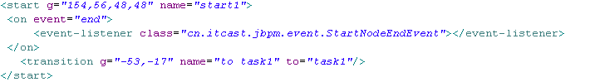

15.2.2结束节点
结束节点只有进入事件
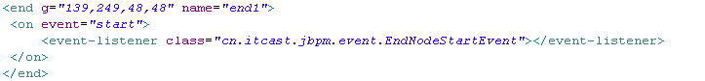

15.2.3其他节点
既有进入事件，也有离开事件
